ポンプ軸受けの管理

１．軸受け点検
日常点検では軸受け部の損傷防止のため潤滑油の管理以外に、触手による滞熱、振動診断、聴診棒による音響の診断等で管理する。

２．潤滑油液面および水分管理
ポンプ軸受け潤滑油の液面、水分管理は、軸受け損傷防止のためにも重要である。
水分点検は、オイルハウジングの底部のドレン切りを開けて確認する。
油浴式の液面の監視の方法としては、ガラス管式液面計、目玉式液面計、コンスタント・レベル・オイラ等がある。
コンスタント・レベル・オイラは当該ポンプ専用のものを使用する。

３．コンスタント・レベル・オイラ管理
１）コンスタント・レベル・オイラの点検方法
①ドレンコックを開け少し油を抜いてみて、オイラーカップからポコポコと給油されていればOK。
②カップを引き抜いて受け側を覗き、連結パイプの中心付近に油面があればOK。
③オイラーの受け側とカップ側接触部に異常な磨耗が無いかどうかを確認する。
受けに対してカップが異常に傾いているような場合は要注意。

２）油浴式潤滑方式における油面の管理
油浴式潤滑方式は最も一般的な方式でころがり軸受け（ボールベアリング）の場合は最下端のボールのほぼ中心まで油面があるのが最適とされてきた。しかし、近年潤滑油のシール機構がオイルシールからラビリンスシール（非接触）に移行するに従い漏れ防止の観点から各メーカー共、基準油面が若干低めになっている。
いずれにしても再下端のボールの中心付近までが油面に浸かっている事が大切。
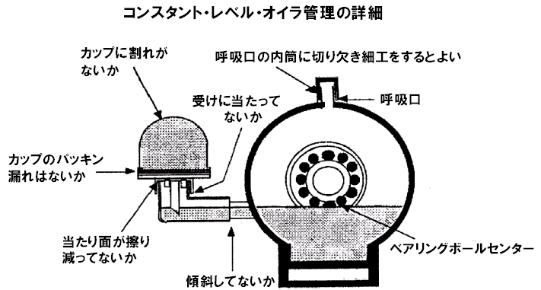

４．潤滑油性状管理
油浴式軸受けの潤滑油管理は、量的に多くないので目視で色、水分（エマルジョン）異物等異常がある場合適時取り替える他、定期的に交換して適性性状の維持を図る。
潤滑油タンクを有し、強制循環している潤滑油の管理は、日常点検で色相、水分、異物をチェックする他、一定期間毎に全量交換するか、必要に応じて潤滑油の分析を行ない、性状（粘度、全酸価、水分、引火点、きょう雑物等）を確認し交換の是非を決定する。

